comandos de linux
pwd: Muestra la ruta de la carpeta en la que estoy.

Muestra donde estas ubicado
Existen la ruta absoluta y relativa
la ruta absoluta se muestra con /
Si no tiene la barra es una ruta relativa

cd: Sirve para cambiar de directorio o carpeta.

Si hago un cd / me voy al directorio raiz

Para ir para adelante en esas rutas se va poniendo el nombre de donde yo quiero ir
Para ir hacia atras se usa cd ..

cd /home/sergiopg/

cd ~ te lleva directamente a la zona de trabajo

ls: Muestra los archivos y carpetas del directorio actual.

ls -la / Muestra todo el contenido del directorio raiz

ls -l * (esto equivale a todo)
ls -l *.csv (esto lista solo los archivos con extension csv)
ls -l *.jpg (esto lista solo los archivos con extension jpg)
ls -l j*.jpg (este lista todo lo que empiece con j y termine en extension jpg)
ls -l j* (este lista todo lo que empiexce con j)
ls -ld /proc/3* (hay que poner la d para que te liste por directorios y el proc para que te liste los procesos)
ls -la *.jpg && ls -la *.csv (esto te lista todos los archivos que termina con extension jpg, && significa "Y", es como una concatenación y lo siguiente es para listar todos los archivos que tenga extensión csv)

Tambien indica el nombre de adonde te puedes ir mmoviendo

mkdir: Crea una carpeta nueva.

touch: Crea un archivo vacío.

echo: Muestra un texto por pantalla o escribe texto en un archivo.

echo "Metio el 4-1" (esto muestra información en la terminal
echo "Metio el 4-1" >> Diomande.txt (esto añade el texto al final)
echo "Metio el 4-1" >Diomande.txt (esto sobreescribe todo el texto)
Con esto redireccionas la linea que introduzcas al archivo Diomande.txt
Y si introduces una linea de texto de en un archivo txt que no exista este se crea directamente

cat: Muestra el contenido de un archivo por pantalla.

cat /home/sergiopg/Diomande.txt asi se busca con rutas relativas
cat ./Diomande.txt
cat ../Diomande.txt

dir: Muestra los archivos y carpetas del directorio actual.

Clear: borra la pantalla

EJERCICIO DE FORMA ABSOLUTA
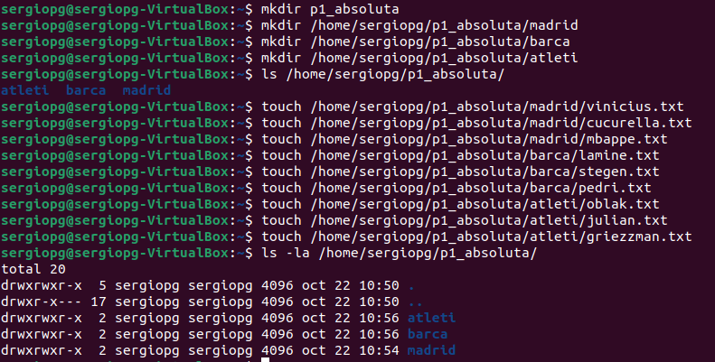

EJERCICIO DE FORMA RELATIVA

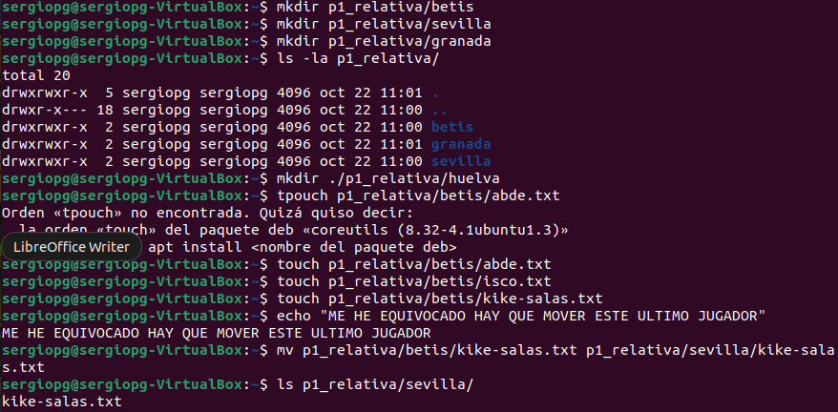

Como crear varias carpetas en un solo comando

mkdir p1_relativa/betis/betisA && mkdir p1_relativa/betis/betisB && mkdir p1_relativa/betis/betisC
Otra forma podria ser
mkdir p1_relativa/betis/betisA mkdir p1_relativa/betis/betisB mkdir p1_relativa/betis/betisC

La forma que vale es esta
mkdir p1_relativa/betis/{Betis-A,Betis-B,Betis-C}
Ejercicio de agustin
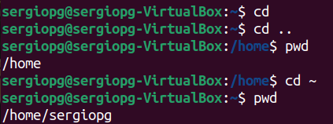

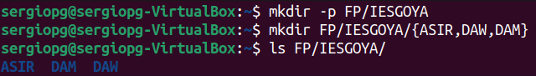
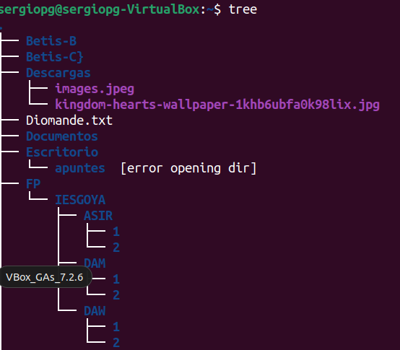

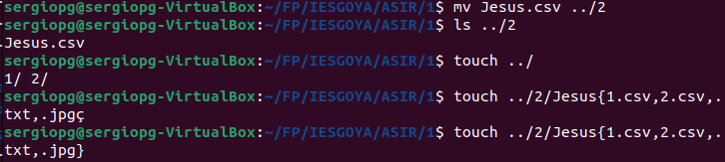

cd

